- HIMNO: Cristo fuente de toda caridad (todos juntos)
Tú Cristo, fuente de toda caridad,
te hiciste pobre con los pobres,
hermano de todos, y consuelo de los afligidos.

Tú, Cristo, fuente de toda caridad,
diste de comer a la Humanidad hambrienta,
amaste a los niños, te compadeciste de la viuda,
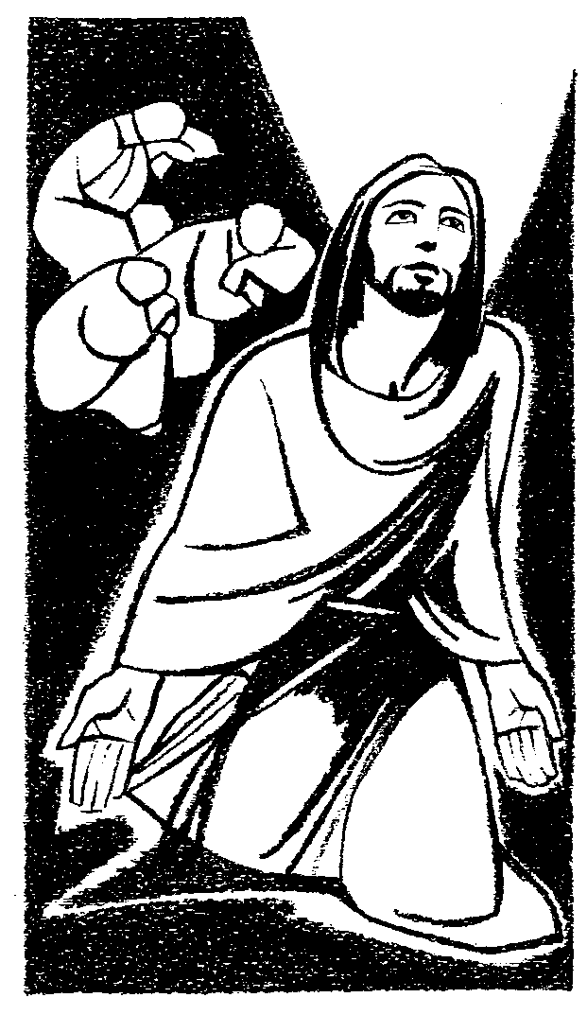y socorriste al que te necesitaba.

Tú, Cristo, fuente de toda caridad,
enséñanos tu amor, tu compartir, tu solidaridad,
para que viéndote te sigamos
amando, compartiendo, siendo solidarios.

Tú, Cristo, fuente de toda caridad,
entra en nuestra vida con todo tu amor,
y haz de nosotros instrumentos humildes
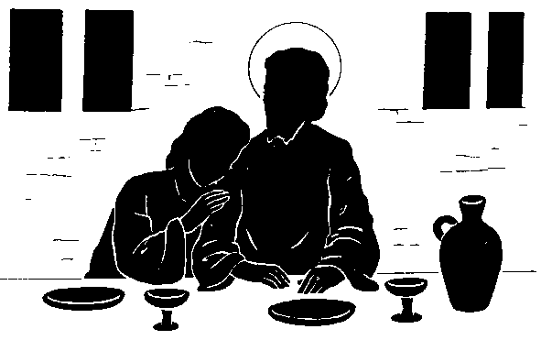para ayudar a nuestros hermanos.

Tú, Cristo, fuente de toda caridad,
estás en el parado, en el drogadicto,
en el alcohólico, en el niño abandonado,
en el explotado y oprimido,
en el enfermo de Sida y en todo el marginado.

Tú, Cristo, fuente de toda caridad,
despierta en nosotros un corazón tan grande
que sintamos los problemas de los hermanos como nuestros,
y que nuestras manos
sean tus manos que se tienden al pobre necesitado.

CANTO: Lo importante es amar
Lo importante es amar, es amar es amar,
lo importante es amar, es amar de verdad.

1. Amar es sonreír al otro con amor, 2. Amar es disculpar al otro de su error,
amar es perdonar como perdona Dios, amar es tolerar al que no es como yo,
porque si no sonrío ni doy mi perdón porque si no disculpo ni doy comprensión,
de nada me sirve decir que tengo amor. de nada me sirve decir que tengo amor.

HORA SANTA
- MONICIÓN DE ENTRADA

Nos hemos sentado esta tarde a tu mesa, Señor. Hemos escuchado tus palabras, hemos contemplado tus gestos, hemos compartido tu copa y tu pan. Queremos seguir contigo esta noche, siquiera una hora, y no dejarte solo, porque es una noche difícil. Volveremos a recordar sus palabras y sus gestos, que no se nos olviden, que sean luz y vida para nosotros. Nos importa esta cerca del Señor, escucharle y comulgar con él. Queremos adentrarnos en el misterio de su amor y de su dolor. No lo agotaremos, porque es misterio y porque se prolonga hasta el fin.
Aquí no hace frío, hace calor, porque está Cristo.
Aquí no es de noche, es de día, porque está Cristo.
Aquí no hay desesperación, hay esperanza, porque está Cristo.
Aquí no hay violencia, hay paz, porque está Cristo.
Aquí no hay división, hay comunión, porque está Cristo.

- CANTO: Ubi caritas et amor, ubi caritas Deus ibi est.

Nos dijo Jesús que en esta hora el amo a los suyos llegaba hasta el fin, llegaba a su máxima expresión. Vamos a recordar algunas de las manifestaciones de este amor sin límites.
Condición previa: dejarse amar. Interesa conocer los aspectos de este amor, pero interesa más abrirnos al amor. Si te acercas a la hoguera es para dejarte calentar, no para estudiarla. No pongas obstáculos, no cierres tus puertas. Dejarse amar es creer en el amor. No dudes que Dios te ama, a ti, tan pequeño, tan indigno. Dejarse amar es aceptar ese amor, hacerle hueco, que entre en ti. Dejarse amar es posibilitar que ese amor venza otros amores, que sea el centro de tu vida.

El Amor de Jesús se hizo TERNURA:
“Hijos míos….Amaos como yo os he amado”
“No me elegisteis vosotros a mi, fui yo quien os elegí a vosotros”
“Vosotros sois mis amigos”
“No temáis, no se turbe vuestro corazón”
El Amor de Jesús se hizo PREOCUPACIÓN Y CUIDADO:
“Venid a mi todos los que estáis agobiados y fatigados que yo os aliviaré”
“No andéis preocupados que vuestro Padre celestial sabe lo que necesitáis”
“Cuando yo estaba con ellos cuidaba en tu nombre a los que me habías dado”
“”Padre te ruego por estos y por los que creerán en mí por medio de su palabra para que sean uno y también ellos estén unidos a nosotros”
El Amor de Jesús se hizo ENTREGA:
“Nadie tiene amor más grande que el que da la vida por sus amigos”
“Yo entrego mi vida voluntariamente”
“Este es mi Cuerpo que se entrega por vosotros, esta es mi Sangre derramada por vosotros”
El Amor de Jesús se hizo PERMANENCIA
“Tened confianza yo estaré con vosotros todos los días”
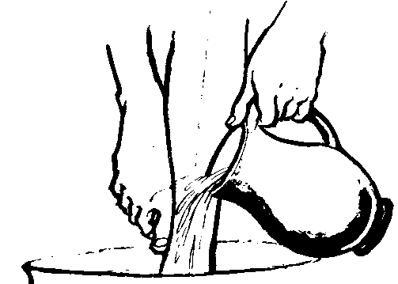 “Permaneced unidos a mi como yo a vosotros”
“No os dejaré solos os enviaré al Espíritu Santo para que esté siempre con vosotros”

- CANTO: Nadie tiene mayor amor

Nadie tiene mayor amor 2. Vosotros sois sal de la tierra,
que el que da la vida fuerza del mundo, luz del camino.
por sus amigos. Vosotros sois huella de Dios,
Palabra viva mis testigos
1. Vosotros sois mis amigos,
soy vuestro pan, soy vuestro vino. 3. Os doy mi paz, os envío, Vosotros sois mis amigos permaneced en mi amor. si cumplís mi voluntad. Se que mi tiempo está cumplido,
yo volveré, orad conmigo.

- REFLEXIÓN

El signo de identidad del cristiano es el amor. Jesús nos dice: “Por el amor que os tengáis los unos a los otros reconocerán todos que sois discípulos míos”
Más allá del hermano en la fe, el amor ha de ser amoral prójimo, el amor no es un proyecto, ni un sueño lejano, sino la práctica cotidiana de la misericordia con aquellos que Dios ha puesto en nuestro camino. Pero para Jesús, la caridad ha de ser también amor al enemigo.
Si amamos a quienes nos aman, vivimos un amor aprovechado. Debemos se capaces de amar a quien no lo merece, a quien no es amigo, a quien no nos quiere, al enemigo; sólo entonces se podrá amar a todos, sólo entonces habremos entendido el amor de nuestro Padre celestial que hace llover sobre justos e injustos.

- EVANGELIO: Juan 13, 3-5,12-15
Sabiendo que el Padre le había puesto todo en sus manos y que había salido de Dios y a Dios volvía, se levanta de la mesa, se quita sus vestidos y, tomando una toalla, se la ciñó. Luego echa agua en un lebrillo y se puso a lavar los pies de los discípulos y a secárselos con la toalla con que estaba ceñido. (…) Después que les lavó los pies, tomó sus vestidos, volvió a la mesa , y les dijo: “¿Comprendéis lo que he hecho con vosotros? Vosotros me llamáis el Maestro y el Señor, y decís bien, porque lo soy. Pues si yo, el Señor y el Maestro, os he lavado los pies, vosotros también debéis lavaros los pues unos a otros. Porque os he dado ejemplo, para que también vosotros hagáis como yo he hecho con vosotros”.

- GESTO
Jesús al lavarles los pies a sus discípulos, nos enseñó que el amor es servicio, porque en definitiva se ama con las manos, haciendo algo por los demás, por los amigos y por los que nos traicionan, pues Jesús también lavo los pies de Judas. Ahora, en este espacio de silencio, vamos a pensar en nuestros Judas, en aquellas personas que nos venden, nos critican, nos tienen envidia, nos mienten, nos humillan….; rezaremos para que Cristo lave sus pecados y en la hoja en blanco escribiremos todo lo que queremos que el Señor lave a estas personas que nos hacen sufrir, porque el amor de los cristianos no se puede quedar solamente en aquellos que nos hacen reír.

- ACCIÓN DE GRACIAS
A cada oración respondemos: Gracias Señor

Porque has querido lavarme los pies y el corazón,
Porque me has perdonado
Porque me has curado,
Porque me has sentado a tu mesa,
Porque te has hecho para mí alimento y bebida,
Porque me has hecho partícipe de tu misma vida,
Porque me has regalado las joyas de tu Espíritu,

